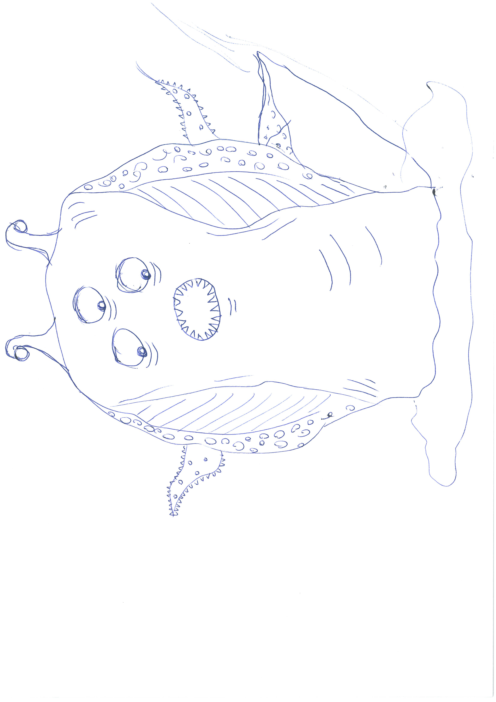
Praca 3. A) Rysunek 10 letniej dziewczynki przedstawiający wizerunek bakterii z „rogami”. B) rysunek 10 letniej dziewczynki przedstawiający wizerunek bakterii z nogami i oczami.

